ORDEN DEL DÍA

SESIÓN EDILICIA DE LA COMISIÓN EDILICIA DE EDUCACIÓN.

07 DE ENERO 2020 .

HORA DE INICIO: 11:30 A .M.

LUGAR DE LA SESIÓN :SALA DE SESIONES DEL PALACIO MUNICIPAL. HONORABLE COMISIÓN DE EDUCACIÓN DE SAN JUAN DE LOS LAGOS. PRESENTE:

DANDO CUMPLIMIENTO A LA COMISIÓN QUE SE NOS ENCOMENDÓ SE ADJUNTA LA MINUTA DE TRABAJO COMISIÓN EDILICIA ESPECIAL DE APOYOS A LA EDUCACIÓN H. AYUNTAMIENTO DE SAN JUAN DE LOS LAGOS, JALISCO . SE CONVOCA A REUNIÓN DE LA COMISIÓN PARA REALIZAR TRABAJOS DE LA COMISIÓN DE EDUCACIÓN .

ATENDIENDO Y DANDO SOLUCIÓN A CADA UNO DE LOS PUNTOS DEL ORDEN DEL DÍA.

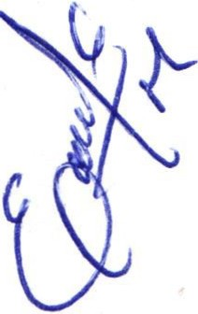1.- LA MAESTRA ALMA MARGARITA NORIEGA GUILLÉN COMISIONADA PARA CONFORMAR Y ORGANIZAR LA COMISIÓN PARA EL INTERCAMBIO ESTUDIANTE EN EL AÑO DEL 2020 CON LA CIUDAD HERMANA MORENO VALLEY PIDE A LOS MIEMBROS DE ESTA COMISIÓN SU OPINIÓN PARA LA INTEGRACIÓN DE LA MISMA .

11.- EL JARDIN DE NIÑOS "NIÑOS HERÓES" UBICADO EN LA COLONIA LA MARTINICA PIDE SE REFRENDE POR EL AÑO 2020 EL APOYO PARA EL PAGO DE UN MAESTRÓ DE GRUPO CON LA CANTIDAD DE$ 3,000.00 PESOS MENSUALES.

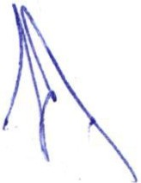111.-ASUNTOS GENERALES

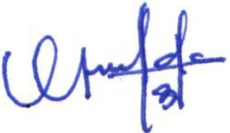ESCUELA "JEAN PEAGET" APOYO PARA DIFERENTES PUESTOS EN EL PLANTEL RATIFICAR EL APOYO QUE SE LES DIO DURANTE EL AÑO 2019 PARA EL 2020. $4,400.00 COMO APOYO DE INCLUSIÓN LABORAL DENTRO DE LA ESCUELA Y UN VALE DE GASOLINA DE 25 LITROS SEMANALES PARA EL TRANSPORTE DE LOS ALUMNOS.

IV.- CLAUSURA DE LA SESIÓN.

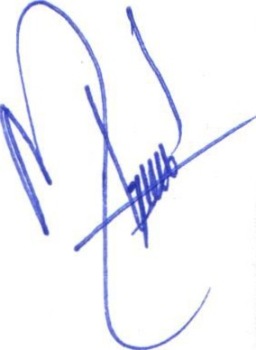SEÑORES REGIDORES EN VIRTUD DE QUE HA SIDO AGOTADO EL ORDEN DEL DÍA SE DECLARA CONCLUIDA LA PRESENTE SESIÓN. SIENDO LAS 12:00 HORAS CON 50 MINUTOS DEL DÍA 07 DE ENERO DEL 2020, CON FUNDAMENTO EN LO DISPUESTO POR LOS ARTÍCULOS 29 Y 31 DE LA LEY DE GOBIERNO Y LA ADMINISTRACIÓN PÚBLICA MUNICIPAL DEL ESTADO DE JALISCO. FIRMANDO EN ELLA QUIENES INTERVINIERON ,QUISIERON Y SUPIERON HACERLO, POR Y ANTE EL PRESIDENTE ESTA COMISIÓN.

ATE N T A M E N TE.

A\rna t1.J Q(\e;_g,U

MTRA. ALMA MARGARITA
RIEG UILLEN.

PRESIDENTE DE LA COMISIÓN.

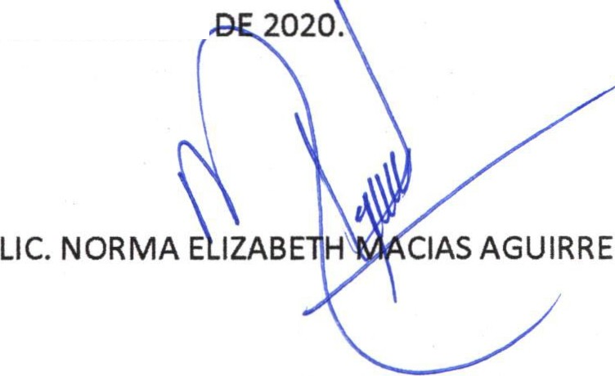SAN JUAN DE LOS LAGOS, JALISCO. A 07 DE ENERO

LIC.PSIC. GR EZ DELGADO.

REGIDORA VOCAL.
REGIDORA VOCAL.

C. LUIS HUMBERTO CRUZ GARCIA. DRA. LAURA A AVEZ CONTRERAS.

REGIDOR VOCAL
REGIDORA VOCAL.

1

LIC. ELlA GON T YA.

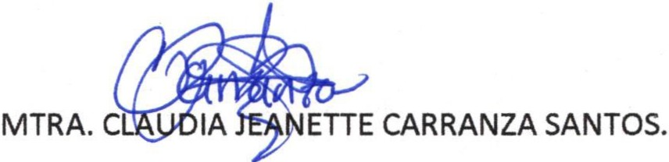DIRECTORA DE EDUCACIÓN.
C. EDUARDO SAÚL GARCÍA PADILLA. REGIDOR TESTIGO.

LIC. DENIS ALEJANDRA PLASCENCIA CAMPOS .

REGIDOR VOCAL. ' REGIDOR VOCAL.

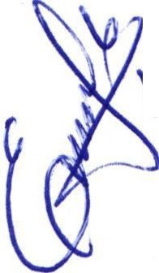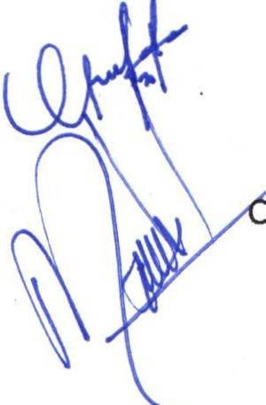

ORDEN DEL DÍA

SESIÓN EDILICIA DE LA COMISIÓN EDILICIA DE EDUCACIÓN.

07 DE ENERO 2020 .

HORA DE INICIO: 11:30 A.M.

LUGAR DE LA SESIÓN: SALA DE SESIONES DEL PALACIO MUNICIPAL. HONORABLE COMISIÓN DE EDUCACIÓN DE SAN JUAN DE LOS LAGOS. PRESENTE:

DANDO CUMPLIMIENTO A LA COMISIÓN QUE SE NOS ENCOMENDÓ SE ADJUNTA LA MINUTA DE TRABAJO COMISIÓN EDILICIA ESPECIAL DE APOYOS A LA EDUCACIÓN H. AYUNTAMIENTO DE SAN JUAN DE LOS LAGOS, JALISCO . SE CONVOCA A REUNIÓN DE LA COMISIÓN PARA REALIZAR TRABAJOS DE LA COMISIÓN DE EDUCACIÓN.

ATENDIENDO Y DANDO SOLUCIÓN A CADA UNO DE LOS PUNTOS DEL ORDEN DEL DÍA.

1.- LA MAESTRA ALMA MARGARITA NORIEGA GUILLÉN COMISIONADA PARA CONFORMAR Y ORGANIZAR LA COMISIÓN PARA EL INTERCAMBIO ESTUDIANTE EN EL AÑO DEL 2020 CON LA CIUDAD HERMANA MORENO VALLEY PIDE A LOS MIEMBROS DE ESTA COMISIÓN SU OPINIÓN PARA LA INTEGRACIÓN DE LA MISMA.

11.- EL JARDIN DE NIÑOS "NIÑOS HERÓES" UBICADO EN LA COLONIA LA MARTINICA PIDE SE REFRENDE POR EL AÑO 2020 EL APOYO PARA EL PAGO DE UN MAESTRO DE GRUPO CON LA
f ANTIDAD DE$ 3,000.00 PESOS MENSUALES.

111.-ASUNTOS GENERALES

ESCUELA "JEAN PEAGET" APOYO PARA DIFERENTES PUESTOS EN EL PLANTEL RATIFICAR EL APOYO QUE SE LES DIO DURANTE EL AÑO 2019 PARA EL 2020. $4,400.00 COMO APOYO DE INCLUSIÓN LABORAL DENTRO DE LA ESCUELA Y UN VALE DE GASOLINA DE 25 LITROS SEMANALES PARA EL TRANSPORTE DE LOS ALUMNOS.

IV.- CLAUSURA DE LA SESIÓN .

SE- / RES REGIDORES EN VIRTUD DE QUE HA SIDO AGOTADO EL ORDEN DEL DÍA SE DECLARA ONCLUIDA LA PRESENTE SESIÓN. SIENDO LAS 12:00 HORAS CON 50 MINUTOS DEL DÍA 07 DE ENERO DEL 2020, CON FUNDAMENTO EN LO DISPUESTO POR LOS ARTÍCULOS 29 Y 31 DE LA LEY DE GOBIERNO Y LA ADMINISTRACIÓN PÚBLICA MUNICIPAL DEL ESTADO DE JALISCO. FIRMANDO EN ELLA QUIENES INTERVINIERON, QUISIERON Y SUPIERON HACERLO, POR Y ANTE EL PRESIDENTE ESTA
---*"'n11 ISIÓN .

ATE N T A M E N TE.

f\\cna. of\.-e_C\ <:1 CQ..
MTRA. ALMA MARGARITA NORIEGUUILLÉN.

PRESIDENTE DE LA COMISIÓN.

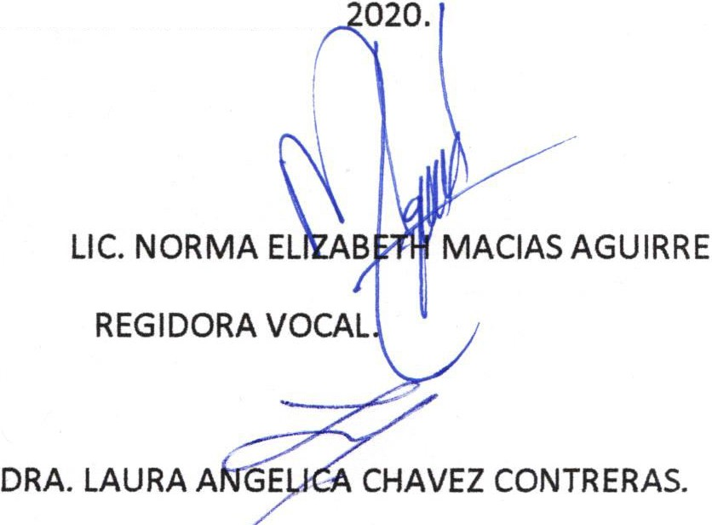SAN JUAN DE LOS LAGOS, JALISCO. A 07 DE ENERO DE

LIC. PSIC. GR EZ DELGADO.

REGIDORA VOCAL.

C. LUIS HUMBERTO CRUZ GARCJA.

REGIDOR VOCAL \ }

LIC. EllA G TOYA.

DIRECTORA DE EDUCACIÓN.

MTRA. C TTE CARRANZA SANTOS.

REGIDOR VOCAL.
REGIDORA VOCAL.

C. EDUARDO SAÚL GARCÍA PADILLA. REGIDOR TESTIGO.

LIC. DENIS ALEJANDRA PLASCENCIA CAMPOS. REGIDOR VOCAL.

